Кубок світу з фехтування

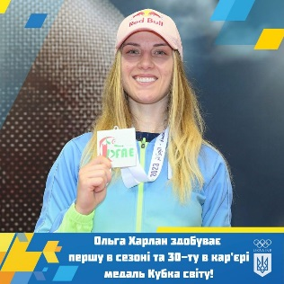
В Алжирі на другу сходинку п'єдесталу пошани першого в олімпійському сезоні Кубка світу з фехтування (шабля) 2023/2024 зійшла динамівка Ольга Харлан (Київська міська організація). Нагадаємо, Ольга виборола першу в сезоні й 30-ту в кар'єрі медаль Кубка світу.
Вітаємо Ольгу з медальним стартом сезону і бажаємо нових перемог!

